证书编号：92500115MA5XQWQ195001P
单位名称: 重庆市长寿区雨君纸制品加工厂
注册地址: 重庆市长寿区海棠镇庄严村四组
法定代表人: 蒋志群
生产经营场所地址: 重庆市长寿区海棠镇庄严村四组
行业类别: 其他纸制品制造，锅炉 |  | 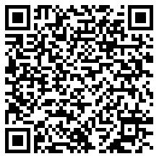
统一社会信用代码：92500115MA5XQWQ195
有效期限：自2025年05月27日至2030年05月26日止
发证机关： | （盖章）重庆市长寿区生态环境局
发证日期： | 2025年05月27日
中华人民共和国生态环境部监制 重庆市长寿区生态环境局印制

